目录

1.1 切换到普通用户 2

1.2 解压 2

1.3 开放端口 2

1.4 切换到bin 目录下启动 2

1.5 查看日志 3

1.6 访问 3

## 切换到普通用户

su - ucommon

根目录下创建 web 文件夹用于存放 tomcat

mkdir web

上传 rz

或者下载 tomcat

wget http://mirror.bit.edu.cn/apache/tomcat/tomcat-7/v7.0.75/bin/apache-tomcat-7.0.75.tar.gz

## 解压

tar -xvf apache-tomcat-7.0.75.tar.gz

## 开放端口

firewall-cmd --zone=public --add-port=8080/tcp –permanent

firewall-cmd –reload

firewall-cmd --zone=public --list-ports

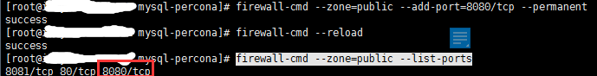

## 切换到bin 目录下启动

./startup.sh

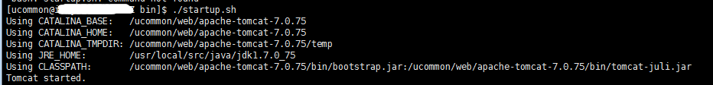

## 查看日志

tail -f ../logs/catalina.out

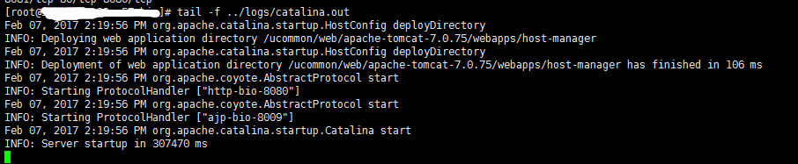

## 访问

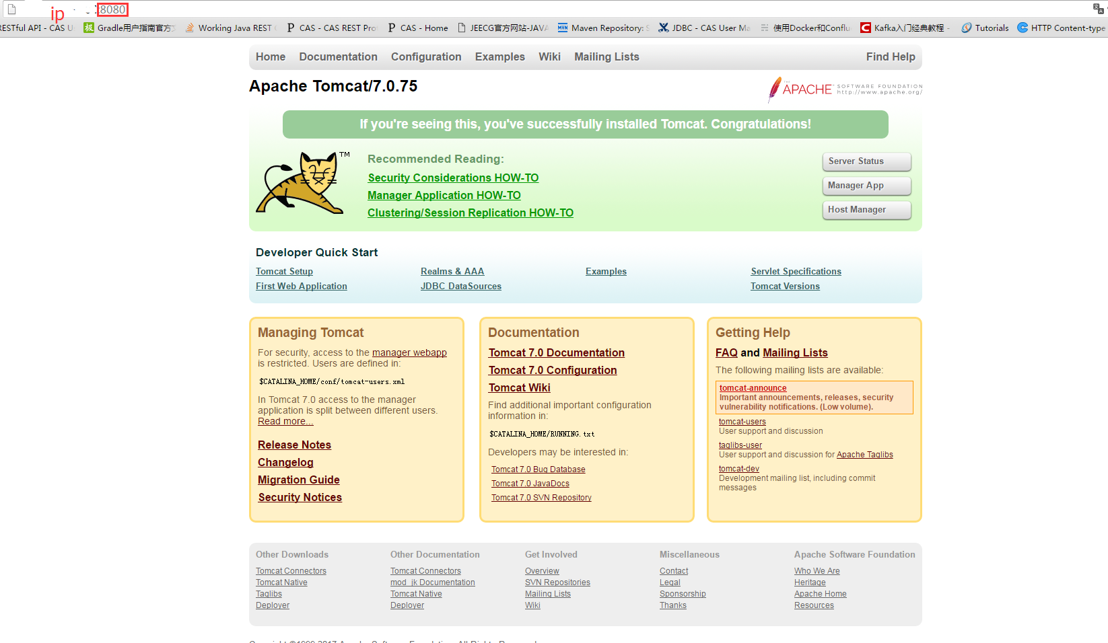

设置成功